**ТЕАТРАЛИЗОВАННАЯ ДЕЯТЕЛЬНОСТЬ КАК СРЕДСТВО РАЗВИТИЯ РЕЧИ ДЕТЕЙ СТАРШЕГО ДОШКОЛЬНОГО ВОЗРАСТА С ТЯЖЕЛЫМИ НАРУШЕНИЯМИ РЕЧИ.**

Театрализованная деятельность в детском саду тесно связана с развитием связной речи детей, что выражается в использовании ряда театральных приёмов. А именно: знакомство с литературными произведениями, этюды, речевые упражнения для передачи различных чувств (работа над интонационной выразительностью, использование различных театральных кукол для иллюстрации к художественным произведениям или обыгрывания, инсценировка художественных произведений (стихи, небольшие рассказы, сказки). Подготовка к театрализованной деятельности детей, как правило, проходит в несколько этапов: введение в тему, создание эмоционального настроения; театрализованная деятельность (в разных формах, где воспитатель и каждый ребёнок имеют возможность реализовать свой творческий потенциал; эмоциональное заключение, обеспечивающее успешность театрализованной деятельности.

Театрализованные игры пользуются у детей неизменной любовью. Дошкольники с удовольствием обыгрывают знакомые произведения, перевоплощаясь в полюбившийся образ. Ребенок добровольно принимает черты характера персонажа, мимику и жесты. Дети радуются, когда торжествует добро, облегченно вздыхают, когда герои преодолевают трудности и наступает счастливая развязка.

Театрализованная игра – одно из ярких эмоциональных средств, формирующих личность ребенка, самостоятельное творчество, его раскрепощение. В процессе театрализованной игры активизируется и совершенствуется словарный запас, грамматический строй речи, звукопроизношение, темп, выразительность речи.

Опыт педагогической работы показал, что, театрализованная игра оказывает большое влияние на речевое развитие ребенка. Стимулирует активную речь за счет расширения словарного запаса, совершенствует артикуляционный аппарат. Ребенок усваивает богатство родного языка, его выразительные средства. Используя выразительные средства и интонации, соответствующие характеру героев и их поступков, старается говорить четко, чтобы его все поняли. В театрализованной игре формируется диалогическая, эмоционально насыщенная речь.

С ребятами мы уделяем большое внимание отражению сказочных образов животных, анализируя характер движения, интонацию: летит большая и маленькая птица, грустный и веселый клоун, снежинки кружатся, плавно ложатся на землю. Предлагаем детям игрушки, атрибуты для ряженья, маски зверей для разыгрывания русских народных сказок, добиваясь того, чтобы дети передавали настроение, меняли мимику. Роли зверей служат прекрасным поводом для освобождения, раскрепощения мышц. В процессе постановки сказки дети учатся правильно называть театральное оборудование, бережно к нему относиться, ориентироваться в пространстве зала, следить за развитием действия. В представлениях использовали стихотворения с диалогами, благодаря которым создается возможность воспроизводить содержание по ролям. Поддерживаем коллективное придумывание диалогов, вместе сочиняли маленькие истории. Дети самостоятельно сочиняют истории про Машу и Медведя – что случилось с ними летом, зимой… Дети проявляют большой интерес к танцевальным движениям.

Для игры –драмматизации изготовили Платковый театр.

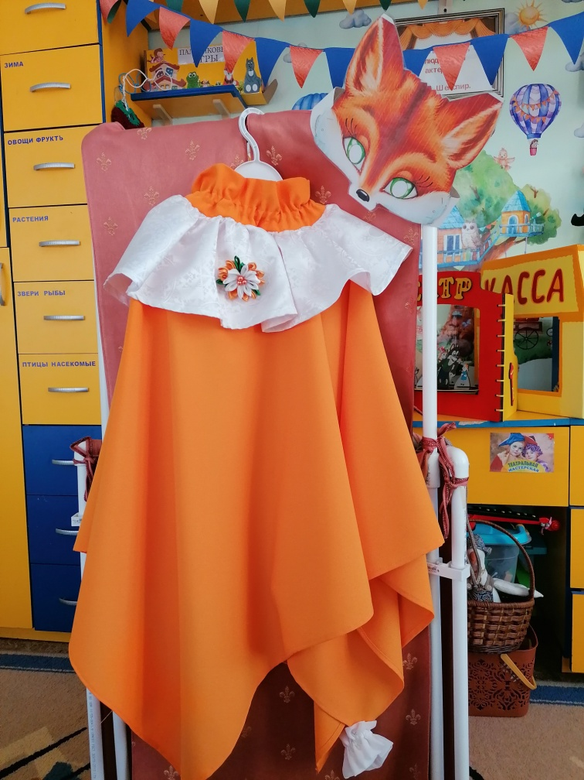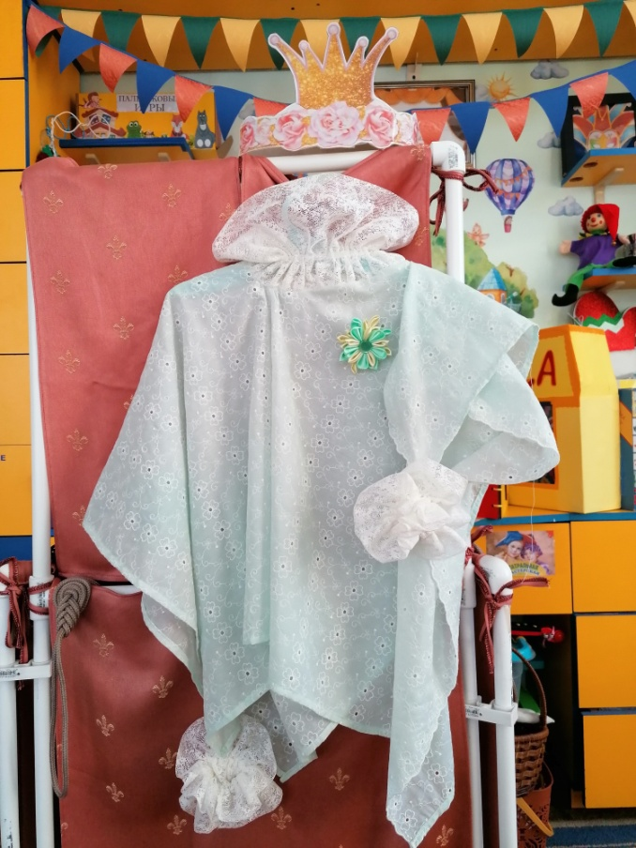

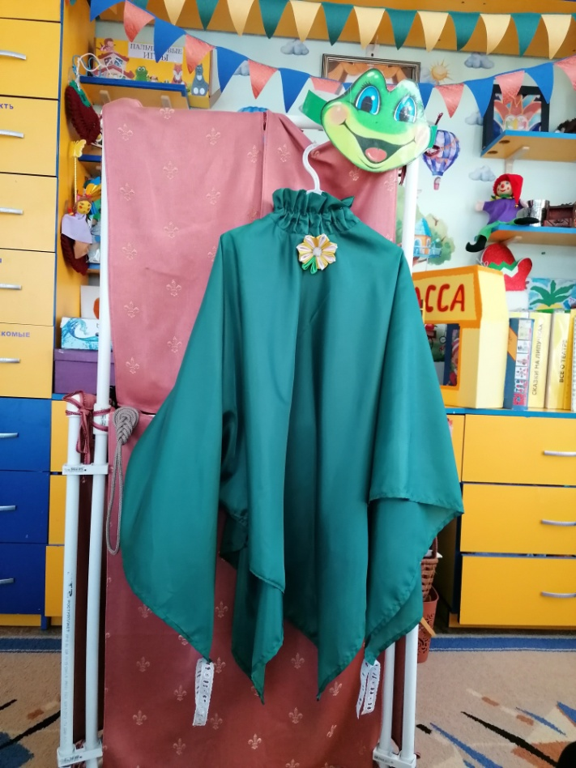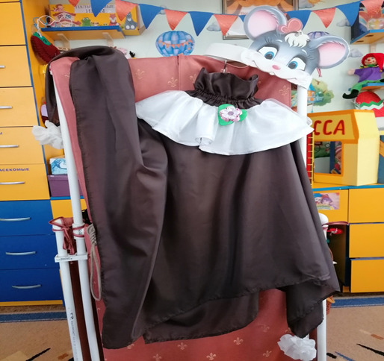

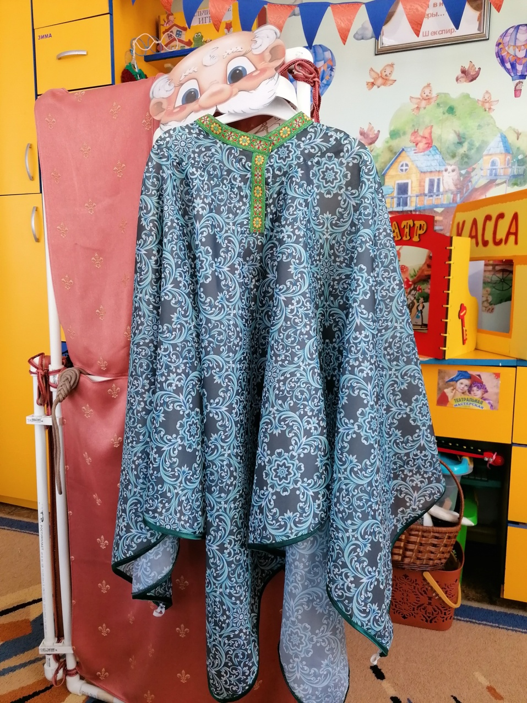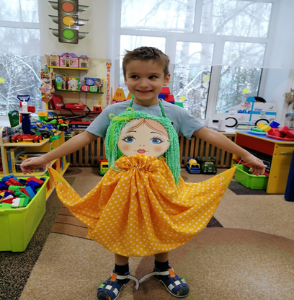

В заключение следует отметить, что творческая деятельность будет эффективным средством развития речи лишь в том случае, если она будет представлять собой целенаправленный процесс, в ходе которого решается ряд педагогических задач, направленных на достижение конечной цели